Контрольная работа №1.

Задание 2.

1. Поясните классификацию и маркировку симметричных кабелей связи
2. Поясните марку заданного симметричного кабеля и его основные электрические характеристики.
3. Приведите эскиз заданного кабеля и поясните все элементы его конструкции
4. Укажите многоканальные системы передачи, работающие по заданному кабелю.
5. Поясните схему организацию связи, применяемую для указанного в задании кабеля.

Исходные данные приведены в табл.

|  |  |
| --- | --- |
| Вариант | Марка кабеля |
| 6 | КСПЗП 1х4х1,2 |

Решение.

1. Современные кабели связи класси­фицируются по ряду признаков: в за­висимости от назначения, области применения, условий прокладки и экс­плуатации, спектра передаваемых ча­стот, конструкции, материала и фор­мы изоляции» системы скрутки, рода защитных покровов.

В зависимости от области примене­ния кабели связи разделяются на ма­гистральные, зоновые (внутриобласт­ные), сельские, городские, подводные, а также кабели для соединительных линий и вставок.

В зависимости от условий проклад­ки и эксплуатации кабели разделяют­ся на подземные, подводные, подвес­ные и кабели для протяжки в теле­фонной канализации.

По спектру передаваемых частот кабели связи делятся на низкочастот­ные (тональные) и высокочастотные (от 12 кГц и выше).

Кроме того, различают кабели в за­висимости от:

состава входящих в него элемен­тов — однородные и комбинирован­ные;

материала и структуры изоляции — с воздушно-бумажной, кордельно-бумажной, кордельно-стирофлексной (полистирольной), сплошной полиэтилено­вой, пористо-полиэтиленовой, балонно-полиэтиленовой, шайбовой, поли­этиленовой, фторопластной и другой изоляцией;

вида скрутки изолированных про­водников в группы - парной и четве­рочной (звездной.

Кабели делятся по виду оболочек: металлические (свинец, алю­минии, сталь), пластмассовые (поли­этилен, поливинилхлорид), металло­пластмассовые (альпэт, стальпэт), а также по виду защитно-броневых по­кровов (ленточная или проволочная броня, джутовый или пластмассовый покров).

Для удобства классификации и пользования кабелями им присваива­ется определенное условное обозначе­ние - марка кабеля. Магистральные и междугородные кабели маркируют­ся буквой М; буквы КМ обозначают коаксиальные магистральные. Теле­фонным городским кабелям присваи­вается буква Т. Если кабель имеет стирефлексную (полистирольную) изо­ляцию, то дополнительно вводится буква С, полиэтиленовую изоляцию, буква П. В кабелях с алюминиевой оболочкой еще добавляется буква А, а со стальной — буква С.

В зависимости от вида защитных покровов кабели маркируются буква­ми: Г — голые (освинцованные), Б — с ленточной броней и К —с кругло- проволочной броней. Наличие наруж­ной пластмассовой оболочки обозна­чается буквой П (полиэтиленовая) или В (поливинилхлоридная).

Соответственно междугородные сим­метричные кабели в свинцовой обо­лочке с кордельно-бумажной изоля­цией имеют марки МКХ, МКБ, МКК, с кордельно-стирофлексной изоляци­ей—МКСГ, МКСВ, МКСК. Симмет­ричные кабели со стирофлексной изо­ляцией в алюминиевой оболочке мар­кируются: МКСАШп, МКСАБпШп, МКСАКпШп, Симметричные кабели в стальной оболочке имеют марку МКССШп.

Городские телефонные кабели пар­ной скрутки в свинцовой оболочке маркируются буквами ТГ, ТБ, ТК. Го­родским телефонным кабелям с поли­этиленовой изоляцией и в пластмас­совой оболочке присвоены марки ТПП, ТППВ (полиэтилен) и ТПВ, ТПВБ (поливинилхлорид). Влагостой­кие кабели с герметизированным за­полнением маркируются ТППЗ.

Кабели звездной скрутки для со­единительных линий и узлов связи обозначаются марками ТЗГ, ТЗБ и т. д. (кордельно-бумажной изоля­цией) и ТЗПП, ТЗППБ и т. д, (с пористо-полиэтиленовой изоляцией). Ка­бели в алюминиевой оболочке с за­щитой полиэтиленовым шлангом мар­кируются ТЗАШп и ТЗАБпШп. Одно­четверочные кабели зоновой связи маркируются ЗКП — в полиэтилено­вой оболочке и ЗКПАШп — в алюми­ниевой оболочке и полиэтиленовом шланге.

Кабели сельской связи с полиэти­леновой изоляцией и в пластмассо­вой оболочке имеют марки КСПП, КСППБ, КСППК (одно- и двухчетве­рочные с диаметром жил 0,9 мм и 1,2 мм). Однопарные кабели марки­руются ПРВПМ и ПРВПА, Буква А означает наличие алюминиевых жил вместо медных.

Последнее время на сельской связи получили применение малопарные ка­бели с алюмомедными жилами и влагостойким гидрофобным заполне­нием -ТСПЗП-5Х 2 и 10X2.

2. Марку симметричного кабеля КСПЗП 1х4х1,2 и его основные электрические характеристики

|  |  |
| --- | --- |
| КСПЗП 1х4х1,2  К - кабель  С - сельский  П – полиэтиленовая изоляция жил  З – гидрофобный заполнитель  П – полиэтиленовая оболочка  1х4 – одна высокочастотная четверка  1,2 – диаметр токопроводящей жилы, мм | |
| Признаки класиффикации | КСПЗП 1х4х1,2 |
| 1. По назначению 2. По конструкции проводников 3. По спектру передаваемых частот 4. По материалу и структуре изоляции 5. По материалу влагозащитной оболочки 6. По конструкции защитно-броневых покровов 7. По условиям прокладки | 1. Сельский для соединительных линий 2. Симметричный 3. Высокочастотный 4. композиция ПЭ высокого давления 5. композиция ПЭ высокого давления 6. алюмополиэтиленовая лента с проложенной под ней медной лужёной проволокой 7. в грунтах, не подверженных смещению, в т.ч. в условиях повышенной влажности |

Электрические харакктеристики

|  |  |
| --- | --- |
| Характеристика кабеля КСПЗП 1х4х1,2 | Значение |
| Сопротивление цепи постоянному току, не более Ом/км | 15,8 |
| Сопротивление изоляции каждой жилы относительно других, соединенных друг с другом и экраном, не меньше Мом/км | 15000 |
| Рабочая ёмкость, нФ/км | 43,5+3 |

1. Эскиз кабеля и элементы его конструкции

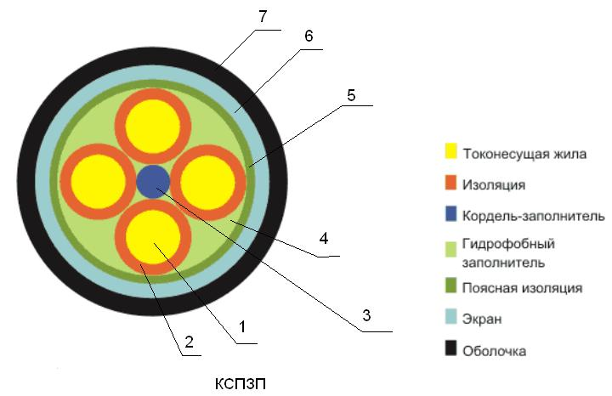

Рис. 1.1. Элементы конструкции кабеля КСПЗП 1х4х1,2

1 –токопроводящая жила - медная мягкая проволока диаметром 1,2мм.  
2 - изоляция - композиция ПЭ высокого давления (ПЭВД).  
3 - кордель-заполнитель. 4 - гидрофобный заполнитель. 5 – поясная изоляция - выпрессованная трубка из изоляционного ПЭ высокого давления (ПЭВД).  
6 – экран - алюмополиэтиленовая лента с проложенной под ней медной лужёной проволокой. 7 - оболочка - шланг из светостабилизированного ПЭВД.

4. Многоканальные системы передачи работающие по кабелю КСПЗП 1х4х1,2

|  |  |  |  |  |  |
| --- | --- | --- | --- | --- | --- |
| Система передачи | Линейный спектр, кГц, и скорость | Длина усилительного участка, км | Растояние между ОУП, км | Дальность действия, км | Примечание |
| КНК-6 | 16-60 и 76-120 | 16 | 80 | 120 | Не выпускается |
| КНК-12 | 6-54 и 60-108 | 16 | 120 | 120 | Не выпускается |
| КАМА | 12-252 и 312-552 | 9 | 50 | 50 | Не выпускается |
| ИКМ-15 | 1000 | 6 | 50 | 50 | Выпускается |

ИКМ-15. Техническая характеристика.

Аппаратура ИКМ-15 предназначена для организации соединительных линий между сельскими АТС при использовании кабелей КСПЗП-1x4x1,2 и 1x4x0,9. Аппаратура работает по однокабельной четырехпроводной схеме и позволяет организовать 15 каналов ТЧ. Кроме того, предусмотрена возможность органи­зации канала звукового вещания второго класса (вместо двух ка­налов ТЧ) и передачи дискретной информации.

Структура цикла передачи системы представлена на рис. 1.2. Каждый цикл передачи содержит 16 канальных интервалов (КИО... КИ15), а каждый КИ состоит из восьми разрядов (Р1 ... ... Р8). Канальные интервалы КИ1... КИ15 являются информаци­онными, а КИ0 предназначен для передачи синхросигналов (цик­лового и сверхциклового), информации СУВ и сигналов дискрет­ной информации. Сигнал цикловой синхронизации представляет комбинацию 110, передаваемую в КИ0 на позициях Р6... Р8.

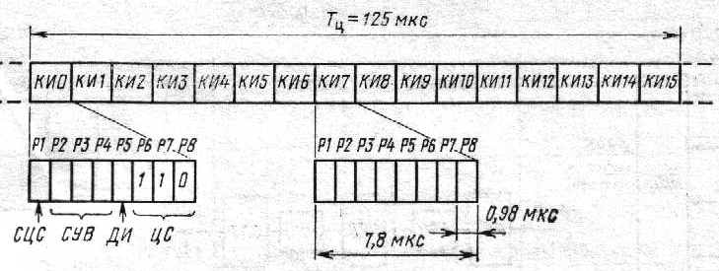

Рис. 1.2. Структура цикла передачи аппаратуры ИКМ-15

Рис. 1.2.

Шестнадцать последовательных циклов, представленных на рис. 1.2, образуют сверхцикл, в течение которого последовательно передаются СУВ для всех 15 сигналов ТЧ (по одному СУВ в каж­дом цикле). Для передачи СУВ используются позиции Р2 ... Р4 КИ0. На этих позициях в цифровой форме передаются сигналы набора номера, ответа, отбоя, занятости и др. В начале каждого сверхцикла на месте Р1 КИО передается сигнал сверхцикловой синхронизации (СЦС), который обеспечивает правильное распре­деление СУВ на приеме. Для передачи сигналов дискретной ин­формации выделяется Р5 КИ0.

1. Схема организации связи, применяемая для кабеля КСПЗП1х4х1,2.

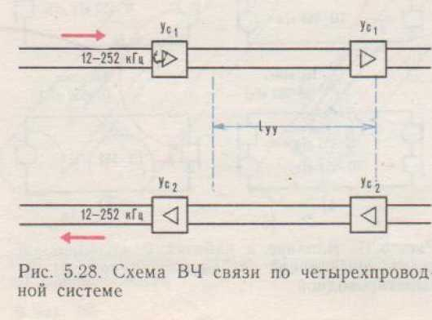

Рис. 1.2. Схема организации четырехпроводной связи, применяемая для кабеля КСПЗП1х4х1,2.

При четырехпроводной системе связь в прямом и обратном направлениях осуществляется в одной и той же по­лосе частот, но для прямой и обратной передач используются различные пары про­водов (рис. 1.2). По­следнее является существенным пре­имуществом четырехпроводной системы высокочастотной связи, так как значительно упрощает усилительное оборудование и позволяет осуществить устойчивую связь на значитель­ные расстояния,

Задание 4.

1. Поясните классификацию оптических кабелей связи, их достоинства и недостатки
2. Приведите эскизы типовых конструкций оптических кабелей и поясните их;
3. Приведите эскизы и поясните принцип действия волоконных световодов;
4. Поясните марку заданного оптического кабеля;
5. Приведите эскиз заданного оптического кабеля и поясните все элементы его конструкции

Исходные данные приведены в таблице.

|  |  |  |
| --- | --- | --- |
| Вариант | Оптические кабели | Примечание |
| 6 | ОККТЦ | Оптические кабели СП ЗАО «Москабель Фуджитура» |

Решение.

1. Классификация оптических кабелей связи, их достоинства и недостатки.

По назначению оптические кабели (ОК) в отличие от электрических кабелей достаточно классифицировать на две основные группы:

- линейные — для прокладки вне зданий (для наружной aпрокладки и эксплуатации),

- внутриобъектовые — для прокладки внутри зданий (для внутренней прокладки и эксплуатации).

Современные одномодовые оптические волокна (ОВ), выполняющие в ОК роль среды передачи, имеют малое затухание, слабую его частотную зависимость и не являются ограничивающим фактором применения линейных ОК на сетях связи (магистральной, зоновых или местных).

Определяющим фактором применения линейных ОК на сетях связи являются условия их прокладки и эксплуатации. Оптические кабели позволяют создавать сети во всех средах: на суше, в воде и воздухе. С учетом этого линейные ОК можно классифицировать на три группы: подземные, подвесные, подводные.

Внутриобъектовые ОК по условиям применения можно классифицировать на две группы: распределительные, станционные (монтажные).

Условия прокладки и эксплуатации ОК в одной и той же среде далеко не одинаковы, поэтому целесообразно классифицировать ОК и по вариантам их применения.

Классификация оптических кабелей по назначению, условиям и вариантам применения представлена на рис. 1.3.

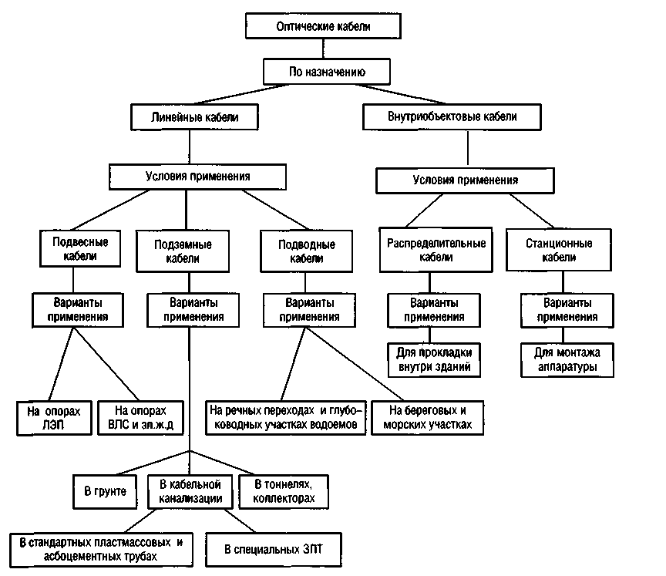

Рис. 1.3. Классификация оптических кабелей связи.

Предложенная классификация ОК исходит из требований нормативно-технического документа Минсвязи России, определяющего технические требования к ОК с учетом их назначения, условий и вариантов применения на Взаимоувязанной сети связи (ВСС) России.

Достоинствами оптических кабелей по сравнению с электрическими являются:

* возможность передачи большого потока информации;
* малое ослабление и независимость его от частоты в широком диапазоне;
* высокая защищенность от внешних электромагнитных помех;
* малые габаритные размеры и масса;
* надежная техника безопасности (отсутствие искрения и короткого замыкания).

К недостаткам можно отнести:

* сложная технология изготовление оптического волокна;
* дорогое оборудование монтажа;

1. Эскизы типовых конструкций оптических кабелей

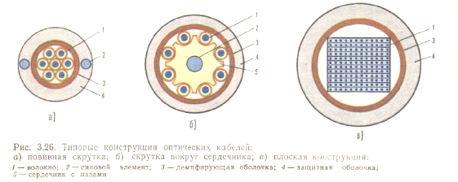

Рис. 1.4. Типовые конструкции оптических кабелей: а—повивная концентрическая скрутка; б—скрутка вокруг профилированного сердечника; в—плоская конструкция; 1— волокно; 2— силовой элемент; 3— демпфирующая оболочка; 4—защитная оболочка; 5—профилированный сердечник; 6— ленты с волокнами

Однако все многообразие существующих типов кабелей можно подразделять на три группы (рис.1.4) :

кабели повивной концентрической скрутки

кабели с фигурным сердечником

плоские кабели ленточного типа.

Кабели первой группы имеют традиционную повивную концентрическую скрутку сердечника по аналогии с электрическими кабелями. Каждый последующий повив сердечника по сравнению с предыдущим имеет на шесть волокон больше. Известны такие кабели преимущественно с числом волокон 7, 12, 19. Чаще всего волокна располагаются в отдельных пластмассовых трубках, образуя модули.

Кабели второй группы имеют в центре фигурный пластмассовый сердечник с пазами, в которых размещаются ОВ. Пазы и соответственно волокна располагаются по геликоиде, и поэтому они не испытывают продольного воздействия на разрыв. Такие кабели могут содержать 4, 6, 8 и 10 волокон. Если необходимо иметь кабель большой емкости, то применяется несколько первичных модулей.

Кабель ленточного типа состоит из стопки плоских пластмассовых лент, в которые вмонтировано определенное число ОВ. Чаще всего в ленте располагается 12 волокон, а число лент составляет 6, 8 и 12. При 12 лентах такой кабель может содержать 144 волокна.

В оптических кабелях кроме ОВ, как правило, имеются следующие элементы:

силовые (упрочняющие) стержни, воспринимающие на себя продольную нагрузку, на разрыв;

заполнители в виде сплошных пластмассовых нитей;

армирующие элементы, повышающие стойкость кабеля при механических воздействиях;

наружные защитные оболочки, предохраняющие кабель от проникновения влаги, паров вредных веществ и внешних механических воздействий.

1. Эскизы и поясните принцип действия волоконных световодов;



Рис. 1.5. Волоконные световоды: а) эпюра показателя преломления; б) прохождение луча: 1 – одномодовые; 2 – многомодовые; 3 – градиентные

Как видно из рисунка, ход лучей в различных световодах различен. В ступенчатом многомодовом световоде лучи резко отражаются от границы сердечник — оболочка. Причем пути следования различных лучей различны, и поэтому они приходят к концу линии со сдвигом по времени. Это приводит к искажению передаваемого сигнала (дисперсии).

Градиентные световоды также являются многомодовыми. Но здесь лучи распространяются по волнообразным траекториям. Причем лучи, находящиеся близко от оси световода, проходят меньший путь, но в области с большим показателем преломления, а периферийные лучи имеют большой путь, но в среде с меньшим показателем преломления. В результате скорость распространения различных лучей выравнивается и они приходят к концу линии практически в одно время. Вследствие этого искажения передаваемого сигнала в градиентных световодах меньше, чем в ступенчатых.

1. Поясните марку оптического кабеля ОККТЦ;

ОККТЦ-10-01-0,22-4…144 (2,7) - кабель оптический магистральный и внутризоновый:

ОК - оптический кабель;

К - канализация;

Т - трубы пластмассовые;

Ц - одномодульный;

10 - диаметр модового поля для одномодового волокна со смещенной дисперсией;

01 – центральная трубка из полибутилентерефталата;

0,22 –коэффициент затухания в дБ/км на длине волны 1550 нм;

4…144 – количество волокон;

2,7 –допустимое растягивающее усилие в кН.

Кабель предназначен для прокладки в защитных пластмассовых трубах.

|  |  |
| --- | --- |
| Наружный диаметр кабеля | 10,6 – 11,5 (мм) |
| Номинальный вес | 98 – 116 (кг/км) |
| Кабель устойчив к растягивающим усилиям | от 1,0 до 2,7 (кН) |
| Раздавливающим усилиям не менее | 400 Н/см |
| Коэффициент затухания, на длине волны 1550 нм | 0,22 дБ/км |
| Общее количество волокон | от 4 до 144 |

УСЛОВИЯ ЭКСПЛУАТАЦИИ И МОНТАЖА

Температурный диапазон эксплуатации- от минус 40ºС до плюс 70ºС

Кабели предназначены для монтажа и прокладки ручным и механизированным способами при температуре не ниже минус 10ºС

Допустимый радиус изгиба при монтаже не менее 20 номинальных диаметров кабеля при эксплуатации и не менее 250 мм при прокладке и монтаже.

Срок службы кабелей, не менее - 25 лет

Кабели стойки к воздействию плесневых грибов, росы, дождя, инея.

Кабель поставляется на деревянных барабанах в соответствии с ГОСТ 18690

1. Эскиз оптического кабеля ОККТЦ и элементы его конструкции.

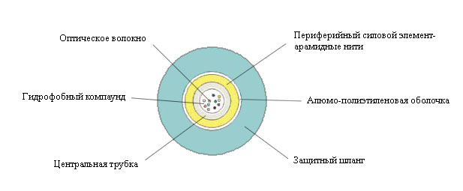

Рис. 1. 6. Эскиз и элементы конструкции оптического кабеля ОККТЦ.

Задание 5.

1. Поясните назначение и приведите эскиз оконечного кабельного устройства, нумерацию плинтов и пар.
2. Приведите эскиз труб кабельной телефонной канализации, укажите их достоинства и недостатки. Поясните на эскизе принцип нумерации каналов кабельной телефонной канализации.
3. Опишите порядок выполнения строительных работ на КЛС, согласно заданию.
4. Опишите порядок выполнения монтажа прямой муфты на кабелях, согласно заданию.
5. Поясните технику безопасности при выполнении строительно-монтажных работ согласно заданию.

Исходные данные приведены в табл.

|  |  |  |  |  |  |
| --- | --- | --- | --- | --- | --- |
| Вариант | Оконечные устройства | Трубы кабельной канализации | Выполняемые работы при строительстве ЛСС | Монтаж кабелей | Тонические безопасности выполнения работ |
| 6 | БКТ 30 | Полиэтиленовые | Строительство кабельной канализации | МКСАШп-4х4х1,2 | Монтажные работы |

Решение.

1. Назначение и эскиз оконечного кабельного устройства, нумерация плинтов и пар.

Бокс кабельный телефонный БКТ предназначен для включения кабелей со свинцовой или пластмассовой оболочкой, для дальнейшей установки плинтов и защиты элементов кабеля и плинтов от механических повреждений и влаги.

Технические характеристики: БКТ 30х2: корпус бокса отлит из алюминиевого сплава, что обеспечивает высокую коррозийную стойкость и небольшой вес, Для создания полной герметичности крышка и плинты на корпусе устанавливаются через картонные прокладки, пропитанные парафином. В корпус бокса впрессовывается вводная трубка, которая облужена горячим способом для пайки на ней заземляющего провода. Бокс имеет стандартизованную разметку крепежных отверстий в шкафы ШР или ШРП.

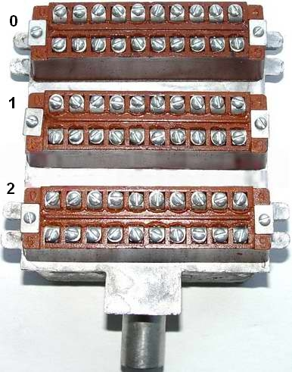

Рис. 1. 7. Оконечное устройство БКТ-30 с нанесенной нумерацией плинтов.

На боксы БКТ устанавливаются Плинты 9У - фенопласт электроизоляционный (карболит) с запрессованной арматурой, прокладка под крышку - паронит.

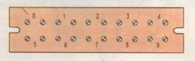

Рис. 1.8. нумерация пар в плинте.

1. Эскиз полиэтиленовых труб кабельной телефонной канализации, их достоинства и недостатки. Принцип нумерации каналов кабельной телефонной канализации.

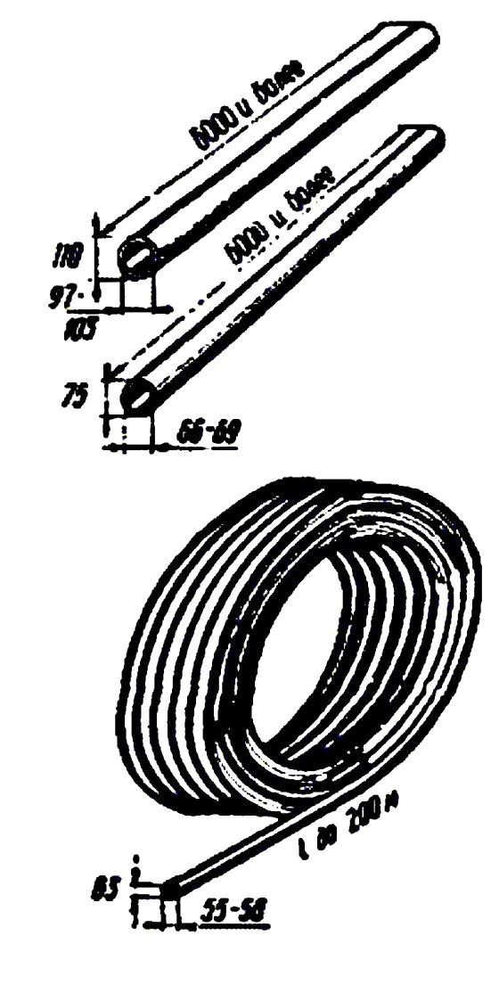

Рис. 1.9. Основные формы и размеры полиэтиленовых труб кабельной канализации связи.

Полиэтиленовые трубы изготовляются из полиэтилена высокой плотности (ПВП) и низкой плотности (ПНП), при этом трубы из ПНП имеют большую толщину стенок. Для кабельной канализации должны использоваться трубы с наружным диаметром 110 и 63 мм и внутренним диаметром соответственно 97 - 101 и 55 - 57 мм. Длина труб с наружным диаметром 110 мм из ПВП (или ПНП) и диаметром 63 мм из ПВП колеблется от 5,5 до 12,0 м, а с наружным диаметром 63 мм из ПНП - до 200 м, в бухтах, диаметр которых не более 3 м. Соединение труб осуществляется методом стыковой сварки.

Достоинством полиэтиленовых труб являются: возможность изготовления большими строительными длинами, высокая водо- и газонепроницаемость, малая масса, стоикость к корозии от агресивных грунтов и блуждающих токов.

Недостатками полиэтиленовых труб являются: высокий коэффициент линейного теплового расширения; неустойчивость к воздействию солнечного излучения; опыт эксплуатации полиэтиленовых труб выявил ряд случаев повреждения стенок грызунами.

Из одиночных труб комплектуется многоканальная канализация (рис. 1.10).

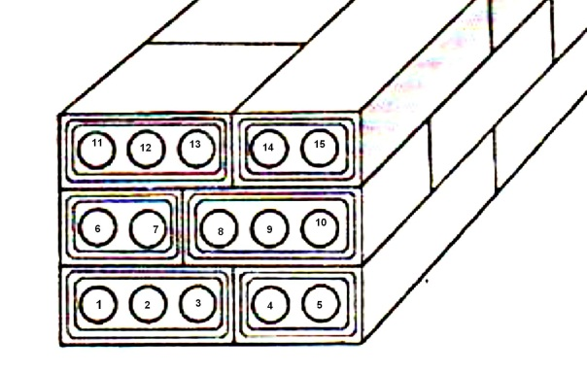

Рис.1.10. Принцип нумерации каналов кабельной телефонной канализации.

Нумерация каналов трубопроводов ведется, начиная с нижнего ряда, слева направо и снизу вверх.

Если в одном направлении проложено несколько отдельных блоков или труб (одноотверстных или многоотверстных), то в каждом блоке или трубе каналы считаются отдельно.

Считать каналы нужно, находясь в колодце, повернувшись лицом по направлению канализации.

Направлением канализации считается:

- на участке между помещением ввода кабелей и станционным колодцем - от помещения ввода кабелей в сторону станционного колодца;

- вдоль улиц и проездов: на районированных телефонных сетях в сторону возрастания номеров домов; на нерайонированных телефонных сетях (имеющих одну телефонную станцию) - от станции к распределительным шкафам, распределительным коробкам, кабельным ящикам; - на ответвлениях (отходах) от канализации (в пределах улицы) - к подстанциям, шкафам, кабельным столбам, зданиям и т.п.;

- от основной канализации в сторону перечисленных объектов.

1. Опишите порядок выполнения строительство кабельной канализации на КЛС.

При строительстве кабельных ли­ний в городах голые (небронирован­ные) кабели прокладывают в специ­альной кабельной канализации, со­стоящей из трубопровода и смотровых кабельных колодцев (рис. 1.11).

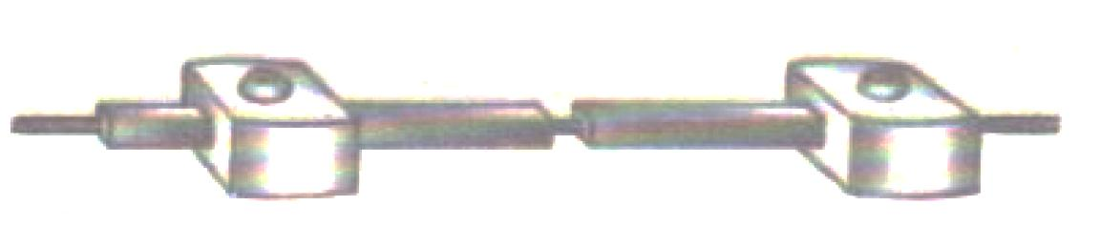Последнее время для прокладки под­земных коммутаций различного на­значения (кабелей, теплофикации, во­допровода, газопровода и др.) уста­навливаются коллекторы-тоннели.

Рис. 1. 11. Кабельная канализация.

Кабельная канализация обеспечива­ет возможность прокладки по мере на­добности необходимого числа кабелей без разрытия земли. Поэтому число каналов (отверстий) трубопровода предусматривается с учетом развития кабельной сети на определенный пе­риод времени. Каждый канал кана­лизации используется для прокладки крупного кабеля или двух-трех мел­ких.

Трубопровод кабельной канализа­ции закладывается на глубине 0,4— 0,7 м, а под трамвайными путями — 1,1 м, считая от верхней поверхности трубы. Расстояние между колодцами в зависимости от местных условий обычно не превосходит 125—150 м.

Для устройства кабельного трубо­провода широкое применение получи­ли асбоцементные трубы, а также пластмассовые трубы из полиэтилена и винил пласта. Известны конструкции труб из бетона, керамики и др.

1. Порядок выполнения монтажа прямой муфты на кабеле МКСАШп-4х4х1,2

Перед началом работ необходимо получить наряд-допуск, пройти целевой инструктаж по ОТ и ТБ у начальника участка или старшего электромеханика. Подготовленные материалы, инструменты и проверенные приборы загрузить в машину.

Подготовить рабочее место:

Все инструменты, применяемые кабельщиком-спайщиком, а также место работы должны быть чистыми и сухими. Руки перед работой надо тщательно вымыть и насухо вытереть. Малейшее загрязнение или увлажнение изоляции жил приводит к понижению общего сопротивления изоляции смонтированного кабеля. До начала работы с жилами кабеля монтажно-спаечный инструмент надо протереть сухой ветошью и разложить на клеенке. Монтажные материалы, закладываемые в муфту (гильзы, групповые кольца, нитки и пр.), просушить непосредственно перед монтажом. Сушка производится горячим воздухом пламени горелки (паяльной лампы). Бумажные гильзы и кольца, а также суровые нитки, применяемые при монтаже, должны быть прошпарены.

Манометром проверить наличие воздуха в концах кабеля. Индикатором напряжения проверить наличие постороннего напряжения в кабеле. При наличии постороннего напряжения работы на кабеле ЗАПРЕЩАЮТСЯ до выяснения

Выложить кабель на консоли, при выкладке нужно соблюдать минимально допустимые изгибы кабеля, размер перекрытия концов кабеля должен быть 220 мм.

Обрезать полиэтиленовый шланг: 115 мм от конца оболочки до обреза полиэтиленового шланга, бензином Б-70 удалить оставшийся битум с оболочки, металлической щеткой зачистить алюминиевую оболочку. Далее обезжирить бензином Б-70 или Нефрис оболочку кабеля.

На алюминиевой оболочке делается несквозной надрез. В месте надреза кабель слегка перегибается, оболочка обламывается, обломанный конец оболочки поворачивается по направлению намотки поясной изоляции и удаляется с конца кабеля. Сварной шов на оставшейся оболочке спиливается заподлицо с оболочкой, с обреза оболочки удаляются заусенцы, на поясную изоляцию накладывается бандаж из ниток.

Затем производится облуживание алюминиевых оболочек, для чего:

* кабельный сердечник поверх поясной изоляции обматывают двумя слоями стеклоленты;
* поверхность оболочки зачищают напильником, а затем стальной щеткой и протирают сухой тканью;
* на малую стальную щетку наносят 5 – 7 г разогретого припоя ЦОП;
* оболочку в месте, подлежащем облудке, нагревают до такой температуры, чтобы припой ЦОП, нанесенный на щетку, плавился при его прикосновении к оболочке. После этого натирают щеткой с припоем алюминиевую оболочку вдоль оси кабеля, т.е. облуживают ее по всей поверхности на расстоянии 40-50 мм от конца так, чтобы припой лежал ровным, гладким, блестящим слоем;
* на горячею поверхность залуженной оболочки наносят слой припоя ПОС-30 – натирают оболочку прутком припоя, который должен ложится гладким, блестящим слоем;
* длительность всего процесса облуживания не должна превышать 1 мин;
* немедленно после окончания нанесения припоя ПОС-30 у обреза полиэтиленового шланга устанавливают охладитель. Охладитель снимается после остывания оболочки;
* снимают ранее намотанный слой стеклоленты.

Аналогично подготавливают второй конец кабеля.

Трубку ТУТ и свинцовую муфту надевают на один конец кабеля и заземляют оба конца кабеля.

Накладывают бандаж из ниток на кабельный сердечник на расстоянии 5-10 мм от обреза оболочки в сторону конца кабеля поверх слоя бумаги.

Слои кабельной бумаги, наложенные на сердечник, сматывают на расстоянии 15 мм от обреза оболочки. Снятую бумагу свертывают рулончиком, сохраняют в чистом сухом месте и используют затем для упаковки сростка. Освобожденные четвертки разделяют на два пучка, которые отгибают и привязывают к оболочке.

На каждый повив у обреза оболочки поверх бумаги накладывают бандаж из суровых ниток. При отгибании жил к оболочке во избежание нарушения изоляции жил нельзя допускать крутых изгибов четверок.

Выбирают четверки одинакового порядкового номера в обоих концах кабеля, выравнивают их, укладывают рядом и определяют места скрутки жил. Места скрутки соседних четверок должны быть сдвинуты друг относительно друга по продольной оси муфты так, чтобы они равномерно распределились по всей длине сростка. Сдвигают нитки, навитые спирально на четверки, к корешку сростка и, затянув аккуратно, завязать их. Далее надевают на четверки каждой стороны по одному групповому кольцу (или бандажные нитки), а на каждую жилу одного конца – изолирующие гильзы. Расстояние между групповыми кольцами при скрутке сростков жил должно быть равным 2-2,5 длины изолирующей гильзы.

Монтаж муфты начинают с контрольной четверки, которую определяют по ярко выраженной расцветке( красная и т. д.)

Сначала жилы скручиваются двумя витками с изоляцией, далее скручиваются оголенные жилы с шагом скрутки 4-5 мм, на расстоянии 30 мм от начала скрутки жилы обрезают. Конец скрутки на расстоянии 10-15 мм смачивают раствором канифоли и пропаивают припоем ПОС-40. Таким же образом производится скрутка всех жил четверки, при этом все скрутки одной четверки располагают на одной оси.

Запайка скруток всех четверок производится в стаканчиковом паяльнике. Длина пропайки должна быть не менее 10 мм, пространство между жилами в местах скрутки должно быть заполнено припоем, запайка должна быть гладкой.

Далее отогнуть скрутку в сторону, противоположную надетой гильзе, сдвинуть гильзу на скрутку. Расстояние от каждого конца гильзы до оголенных жил должно быть не менее 10 мм. Групповые кольца с обеих сторон придвинуть к сростку четверки.

Упаковку сростка производят лентой кабельной бумаги шириной 40 мм. Конец просушенной и свернутой рулончиком бумаги накладывают на середину сростка и, наматывая, ведут к одному концу сростка. Повернув бумагу, производят намотку до другого конца и затем опять до середины, где второй конец ленты закрепляют предыдущим витком или бандажом нитки.

Намотка должна быть тугая и выполняться с 50-ти процентным нахлестом витков. Между первым и вторым слоями кабельной бумаги закладывается заполненный паспорт на монтаж муфты.

Упакованный сросток должен быть немедленно закрыт свинцовой муфтой.

Свинцовую муфту, ранее надетую на один конец кабеля, сдвигают на упакованный сросток. Муфта должна быть установлена таким образом, чтобы ее поперечная ось совпала с поперечной осью сростка. Деревянным молотком подгоняют конус, имеющийся на одной стороне муфты. На другой стороне, где заготовленного конуса нет, необходимо сделать его по форме аналогичным первому.

Конусы должны плотно прилегать к оболочке кабеля. При их подгонке необходимо следить за тем, чтобы не сделать вмятин на оболочке кабеля или на муфте.

Место пайки конуса и оболочки нагреть пламенем паяльной лампы, нанести флюс. Затем нанести припой ПОССу-30-2 по всей окружности оболочки в месте припайки конуса. Паяльной гладилкой припой распределить равномерно по шву. Установить охладитель.

В процессе пайки и после ее завершения нельзя шевелить колпак и кабель до остывания швов.

Аналогично заделывается и запаивается второй конец кабеля.

Запаянные швы должны быть гладкими, не иметь трещин, раковин, посторонних включений и шероховатостей.

Качество запайки должно контролироваться кабельщиком-спайщиком при помощи вогнутого или обычного зеркала. После остывания муфты должна быть проверена ее герметичность.

На муфту надвинуть трубку ТУТ. Осаживается трубка с середины муфты путем нагревания по окружности, постепенно двигаясь к краям муфты.

После окончания всех работ обирковать кабель.

1. Техника безопасности при выполнении монтажных работ согласно заданию

К спаечным работам допускаются лица не моложе 18 лет. Особое внимание должно быть уделено выполнению требований по безопасному обращению с паяльными лампами и газовыми горелками. Мас­са для заливки чугунных муфт долж­на разогреваться на жаровнях без открытого огня, при этом следует пользоваться ведром с носиком и крышкой. Температура массы должна контролироваться термометром.

Клеящие составы необходимо хра­нить в закрывающейся посуде: нель­зя допускать попадания клея на ко­жу или в органы дыхания.

Руководитель работ дает распоря­жение приступить к работе только пос­ле личной проверки отсутствия напря­жения на кабеле. При разрезании кабеля ножовка должна быть зазем­лена на металлический штырь, вби­тый в землю на глубину 0,5 м.

На кабельных линиях, имеющих сближения с электрифицированной же­лезной дорогой переменного тока, не­обходимо: а) выполнять работы толь­ко по предварительно выданному на­ряду, в котором указываются основ­ные меры по безопасности; б) про­верять наличие и исправность защит­ных средств, приспособлений и инст­румента; в) выполнять работы брига­дой в составе не менее двух человек, один из которых назначается ответст­венным за выполнение правил техни­ки безопасности; г) все работы по строительству и ремонту вести с при­менением перчаток, галош, ковриков и инструмента с изолирующими руч­ками; д) контролировать отсутствие напряжения на жилах и оболочках ка­беля с помощью указателя напряжения с неоновой лампой или вольтметра.

Контрольная работа №2.

Задание 1.

1. Произведите расчет первичных и вторичных параметров передачи кабеля МКСБ-4х4х1,2 на частоте 160кГц.
2. Нарисуйте графики зависимости первичных параметров передачи от частоты сигнала, расстояние между проводниками и диметром жил и поясните их.

Исходные данные приведены в табл.

|  |  |  |  |
| --- | --- | --- | --- |
| Вариант | F, кГц | Е, э | Rм200, Ом/км |
| 6 | 160 | 1,20 | 15 |

Решение.

1.

Расчет первичных параметров передачи

Активное сопротивление цепи определяется по формуле



где

 - коэффициент укрутки проводников, примем равным 1,02;

р – коэффициент учитывающий тип скрутки жил, для звездной р=5;

а – расстояние между центрами жил, определяется по формуле

,

где

 - диаметр изолированной жилы, определяется по формуле

.

где

 - диаметр корделя, 

d - диаметр проводника, 

 - толщина полистирольной ленты, 

 - сопротивление цепи постоянному току, определяется по формуле



где

 - удельное сопротивление металла проводника (медь);

 - дополнительное сопротивление, учитывающее потери в окружающих металлических частях кабеля, определяется по формуле



где

 - потери на частоте f=200кГц;

f =160кгц – заданная частота сигнала.

F(x)=1.064; G(x)=0.766; H(x)=0.553; Q(x)=0.488; .

1. Индуктивность цепи L определяется по формуле



Где Q(x)=0.488 – коэффициент, учитывающий вытесрнение магнитного поля из проводника за счет поверхностного эффекта;

r=0.6мм – радиус проводника.

1. Емкость цепи С определяется по формуле



Где Еэ=1,20 – эквивалентная диэлектрическая проницаемость изоляции;

 - поавочный коэффициент, характеризующий близость проводников, определяется по формуле



Где  - диметр звездной скрутки.

1. Проводимость изоляции G , определяется по формуле



Где  - тангенс угла диэлектрических потерь.

Расчет вторичных параметров передачи

1. Коэффициент затухания определяется по формуле



1. Коэффициент фазы определяется по формуле



1. Волновое сопротивление определяется по формуле



1. Скорость распространения электромагнитной энергии определяется по формуле



1. Зависимость первичных параметров цепи от частоты, расстояния между проводниками и диаметра жил.

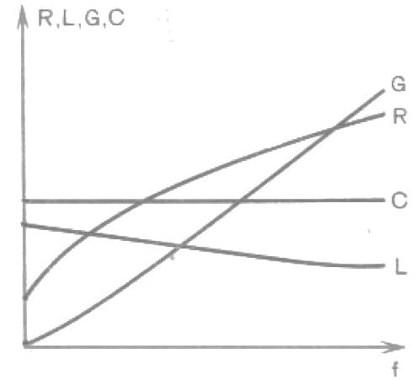

Рис. 2.1. Зависимость первичных параметров цепи от частоты.

С увеличением частоты значение параметров R и G возрастает за счет потерь в проводниках на вихревые токи и в изоляции на диэлектрическую поляризацию, а индуктивность L уменьшится, так как из-за поверхностного эффекта уменьшается внутренняя индуктивность проводника. Емкость С от частоты не зависит.

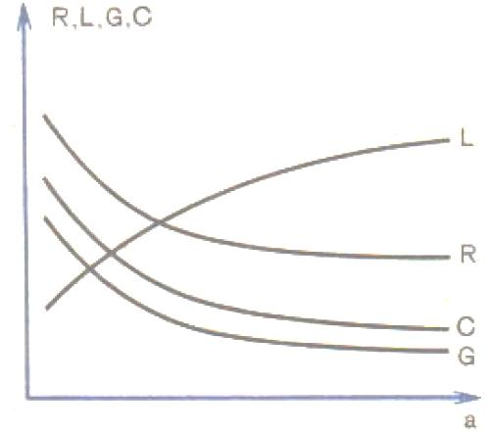

Рис. 2.2. Зависимость первичных параметров цепи от расстояния между проводниками.

При увеличении расстояния между проводниками параметры R, C, G закономерно уменьшаются, а индуктивность L возрастает. Снижение R обусловлено уменьшением потерь на эффект близости. Рост L связан с увеличением площади контура, пронизываемого магнитным потоком. Емкость С уменьшается, так как проводники удаляются друг от друга и уменьшается их взаимодействие.

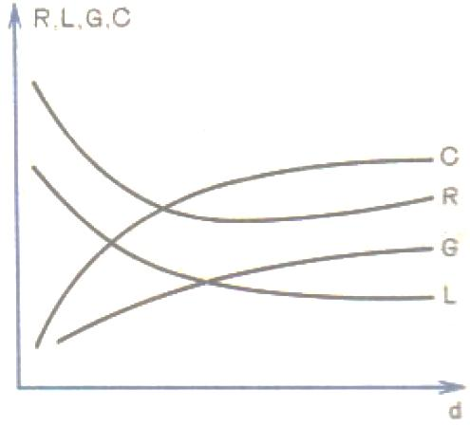

Рис. 2.3. Зависимость первичных параметров цепи от диаметра жил.

С увеличением диаметра проводников параметры  С и G растут, а L уменьшается. Изменение активного сопротивления имеет сложный характер. Это обусловлено тем, что с увеличением диаметра проводника сопротивление постоянному току резко уменьшается, а сопротивление за счет поверхностного эффекта и эффекта близости растет. Поэтому R вначале снижается резко, а затем снижение замедляется.

Задание 2.

1. Произвести расчет первичных и вторичных параметров коаксиального кабеля КЬБ-4 на заданной частоте.
2. Нарисуйте графики зависимости вторичных параметров от частоты и поясните их.

Исходные данные приведены в табл.

|  |  |
| --- | --- |
| Вариант | F, кГц |
| 6 | 7900 |

Решение.

Первичные параметры передачи коаксиального кабеля рассчитываются по формулам

где  - радиусы внутреннего и внешнего проводников коаксиальной пары соответственно;

Еэ=1,1 – диэлектрическая проницаемость изоляции;

 - тангенс угла диэлектрических потерь;

 - частота сигнала;

 - круговая частота.

Вторичные параметры передачи рассчитываются по формулам



Зависимости вторичных паромеров от частоты.

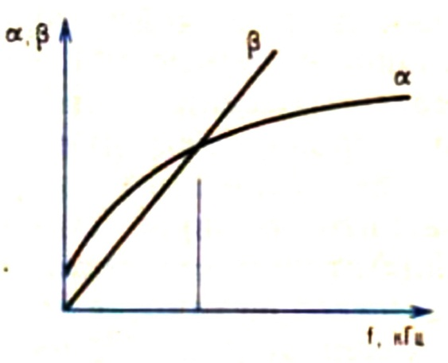

Рис. 2.4. Частотная зависимость коэффициента затухания  и коэффициента фазы .

В зависимости от частоты коэффициент затухания вначале растёт резко, а затем более плавно. Коэффициент фазы  растет от нуля почти по прямолинейному закону.

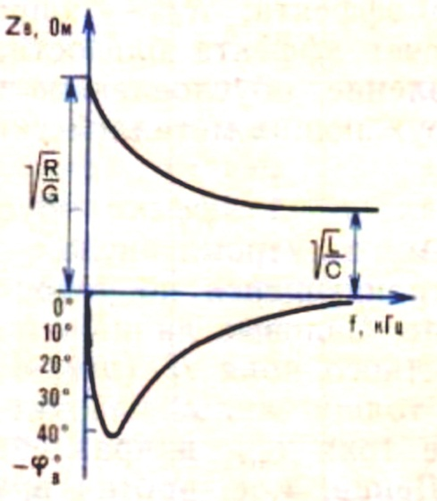

Рис. 2.5. Зависимость волнового сопротивления от частоты.

Модуль волнового сопротивления с изменением частоты уменьшается от значения  (при f=0) до и сохраняет эту величину во всей области высоких частот. Угол волнового сопротивления равен нул при постоянном токе и высоких частотах, а на частотах близких к 800 Гц, имеет максимальное значение. Угол всегда отрицателен и по абсолютной величине не превышает , что свидетельствует о преобладании емкостной составляющей и емкостном характере волнового сопротивления кабеля.

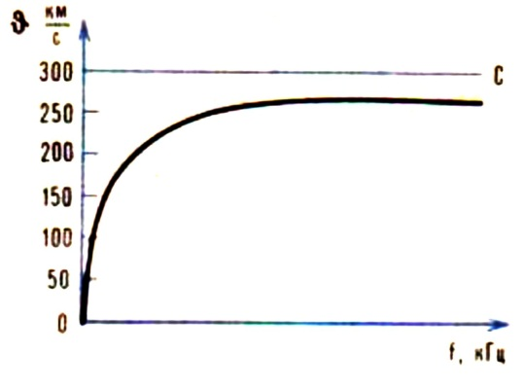

Рис. 2. 6. Зависимость скорости распространения энергии по кабелю от частоты.

Анализируя график следует отметить, что с ростом частоты скорость распространения электромагнитной энергии значительно возрастает. Так, если при постоянном токе скорость равна 10000км/с, то при возрастании частот ее скорость приближается к скорости света (30000км/с).

Задание 3.

1. Рассчитайте основные параметры оптического волокна.
2. Приведите графики затухания и дисперсии ОВ от длины волны.

Исходные данные в таблице

|  |  |  |  |  |
| --- | --- | --- | --- | --- |
| Вариант | L, км | n1 | n2 | ,мкм |
| 6 | 50 | 1,550 | 1,500 | 1,330 |

Решение.

Основные параметры оптического волокна расчитываются по формулам

Дисперсия ступенчатых световодов может быть рассчитана по формуле

,

Где n1 – показатель преломления сердечников;

l – длина световодов, км;

 - скорость света;



n2 – показатель преломления оболочки.

Дисперсия градиентного световода может быть рассчитана по формуле



Общие потери в световоде определяются по формуле



Где

 - потери на поглощение, рассчитываются по формуле



Где  - тангенс угла диэлектрических потерь в световоде;

 - длина волны, мкм.

 - потери на рассеяние, определяются по формуле



Где  - коэффициент рассеяния для кварца.

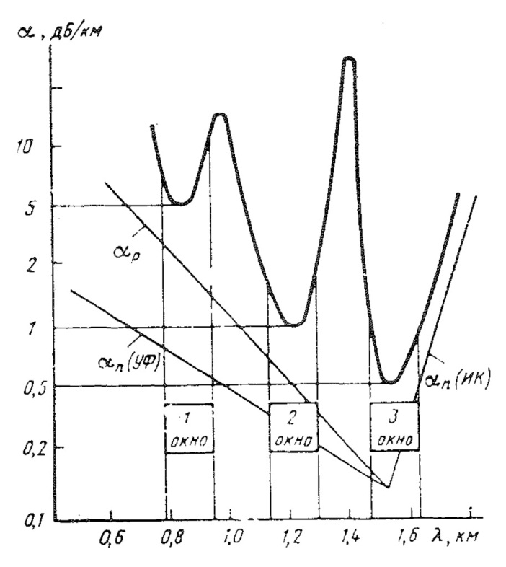

Рис. 2.7. Затухание волоконного световода при различных длинах волн.

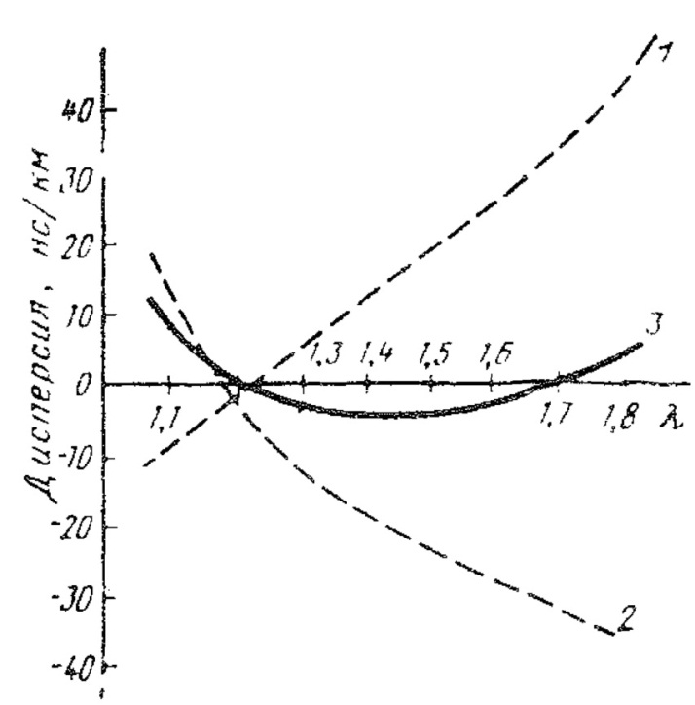

Рис. 2.8. Дисперсия при различных видах волн: 1 – волноводная; 2 – материала; 3 – результирующая.

## Список литературы

1. Линейные сооружения связи: Программа, методические указания – Москва 2005;
2. И.И. Гроднев. Линейные сооружения связи: Учебник для техикумов – Москва 1987.
3. Оптические кабели связи Российского производства. Справочник. -М., ЭКО-ТРЕНДЗ, 2003.
4. Гроднев И.И., Верник С.М. Линии связи. -М.: Радио и связь, 1988